第三节 多维随机变量函数的分布

在实际应用中，有些随机变量往往是两个或两个以上随机变量的函数. 例如，考虑全国年龄在40岁以上的人群，用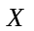和分别表示一个人的年龄和体重，表示这个人的血压，并且已知与，的函数关系式
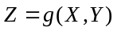,
现希望通过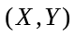的分布来确定的分布. 此类问题就是我们将要讨论的两个随机向量函数的分布问题.
在本节中，我们重点讨论两种特殊的函数关系:
(i) 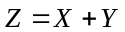;
(ii) 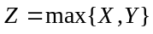和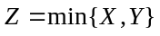，其中与相互独立.
注：应指出的是，将两个随机变量函数的分布问题推广到个随机变量函数的分布问题只是表述和计算的繁杂程度的提高，并没有本质性的差异.

内容分布图示

★ 引言
★ 离散型随机向量的函数的分布
★ 例1 ★ 例2 ★ 例3
★ 连续型随机向量的函数的分布 ★ 例4
★ 连续型随机向量函数的联合概率密度 ★ 例5
★ 和的分布 ★ 例6 ★ 例7
★ 正态随机变量的线性组合
★ 例8 ★ 例9 ★ 例10
★ 商的分布 ★ 例11 ★ 积的分布 ★ 例12
★ 最大、最小分布 ★ 例13 ★ 例14
★ 内容小结 ★ 课堂练习
★ 习题3-3 ★ 返回

内容要点：
一、 离散型随机变量的函数的分布
设是二维离散型随机变量, 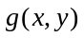是一个二元函数, 则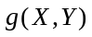作为的函数是一个随机变量, 如果的概率分布为
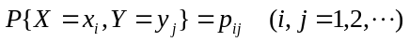
设的所有可能取值为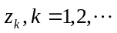, 则的概率分布为
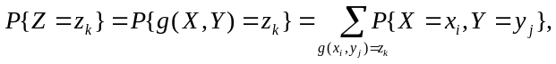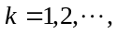

二、 连续型随机变量的函数的分布
设是二维连续型随机向量, 其概率密度函数为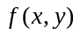, 令为一个二元函数, 则是的函数.
可用类似于求一元随机变量函数分布的方法来求的分布.
a) 求分布函数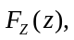
其中, 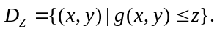
b) 求其概率密度函数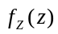, 对几乎所有的z, 有
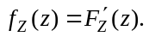
定理1 设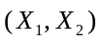是具有密度函数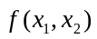的连续型随机向量.
(1) 设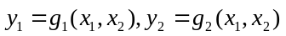是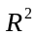到自身的一一映射, 即存在定义在该变换的值域上的逆变换:
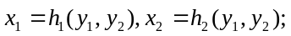
(2) 假设变换和它的逆都是连续的;
(3) 假设偏导数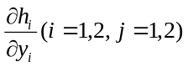存在且连续;
(4) 假设逆变换的雅可比行列式
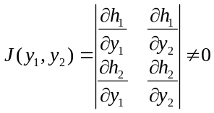,
即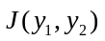对于在变换的值域中的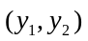是不为0的. 则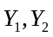具有联合密度
定理2 设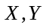相互独立，且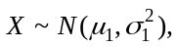 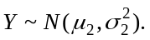 则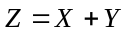仍然服从正态分布，且
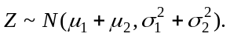
更一般地，可以证明：有限个相互独立的正态随机变量的线性组合仍然服从正态分布, 即有
定理3 若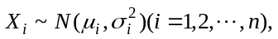且它们相互独立，则对任意不全为零的常数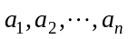，有
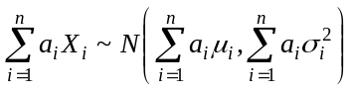.

三、 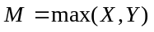及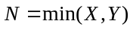的分布
设随机变量相互独立,其分布函数分别为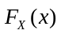和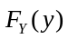, 由于不大于z等价于和都不大于z, 故有
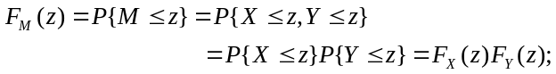
类似地, 可得的分布函数
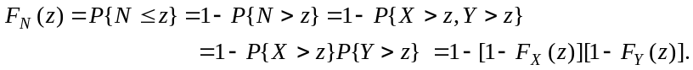

例题选讲：
离散型随机变量的函数的分布
例1 (讲义例1) 设随机变量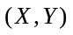的概率分布如下表
Y  X | 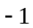 | 0 | 1 | 2
 | 0.2 | 0.15 | 0.1 | 0.3
2 | 0.1 | 0 | 0.1 | 0.05
求二维随机变量的函数Z的分布: 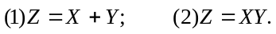
例2 (讲义例2) 设和相互独立, 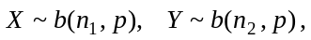 求的分布.
例3 (讲义例3) 若和相互独立, 它们分别服从参数为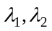的泊松分布, 证明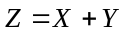服从参数为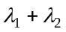的泊松分布.

连续型随机变量的函数的分布
例4 (讲义例4) 设随机变量与相互独立, 且同服从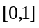上的均匀分布, 试求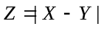的分布函数与密度函数.

例5 (讲义例5) 设的密度函数为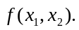 令
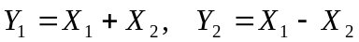
试用表示和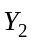的联合密度函数.
和的分布：设和的联合密度为, 求的密度.
卷积公式: 当和独立时, 设关于的边缘密度分别为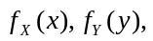 则上述两式化为
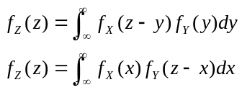
以上两个公式称为卷积公式.
例6 (讲义例6)设和是两个相互独立的随机变量. 它们都服从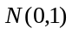分布, 其概率密度为
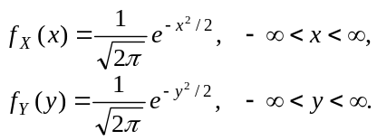
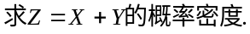
例7 (讲义例7) 设某种商品一周的需要量是一个随机变量, 其概率密度函数为
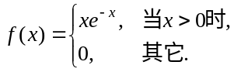
如果各周的需要量相互独立, 求两周需要量的概率密度函数.
例8 设与相互独立, 且均在区间上服从均匀分布, 求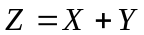的密度函数.
例9 (讲义例8) 设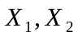相互独立且分别服从参数为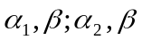的分布(分别记成的概率密度分别为
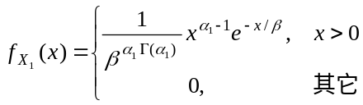
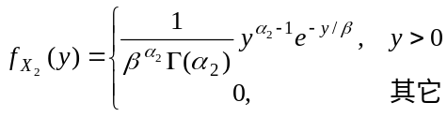
试证明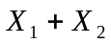服从参数为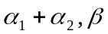的分布.
商的分布：设二维随机向量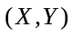的密度函数为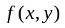, 求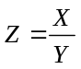的密度函数.

例10 在一简单电路中, 两电阻和串联连接, 设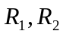相互独立,它们的概率密度均为
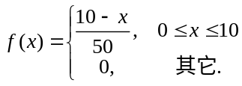
求总电阻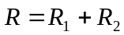的概率密度.

例11 (讲义例9) 设X与Y相互独立, 它们都服从参数为的指数分布. 求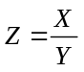的密度函数.

积的分布： 设具有密度函数, 则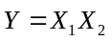的概率密度为
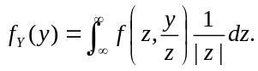
例12 (讲义例10) 设二维随机向量在矩形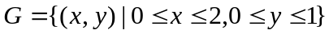上服从均匀分布, 试求边长为和的矩形面积的密度函数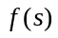.
例13 (讲义例11) 设随机变量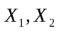相互独立, 并且有相同的几何分布:
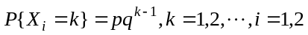，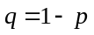
求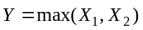的分布.

例14 (讲义例12)设系统由两个相互独立的子系统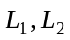联接而成，联接方式分别为串联、并联、备用（当系统损坏时，系统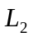开始工作），如图3—3—6所示. 设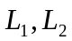的寿命分别为, 已知它们的概率密度分别为
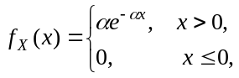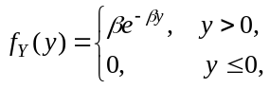
其中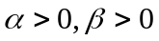且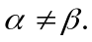 试分别就以上三种联接方式写出寿命的概率密度.

课堂练习
- 已知的分布律为
 | 0 | 1 | 2
0 | 0.10 | 0.25 | 0.15
1 | 0.15 | 0.20 | 0.15
求: （1）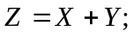
（2）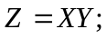
（3）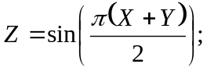
（4）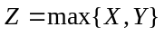的分布律.

2. 若和独立, 具有共同的概率密度
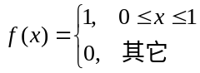
求的概率密度.

